Pressemeddelelse, København, d. 23. februar 2016

**Sådan vasker du bedst dit uldtøj**

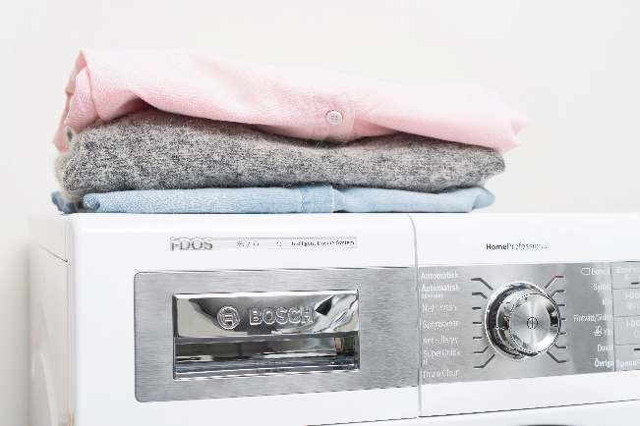**De lave temperaturer og vores klima gør uld til det perfekte materiale gennem vinteren, men en ny undersøgelse viser, at flere danskere er bange for at vaske deres sarte uldtøj i vaskemaskinen. De nye og moderne vaskemaskiner gør det dog muligt at komme uldtøj i vaskemaskinen og tørretumbleren, uden at det bliver ødelagt.**

- Vi ved, at nogle forbrugere er tilbageholdende med at komme deres uldtrøjer og andre sarte materialer i vaskemaskinen – for ikke at nævne tørretumbleren. Den gode nyhed er, at de moderne vaskemaskiner har teknologien til at håndtere selv det mest sarte tøj, så man ikke længere behøver at vaske sit uldtøj i hånden. Dermed behøves man ikke at stå med hænderne i koldt vand i evigheder for at rense sin yndlingstrøje, siger Mette Ertel, som er Brand Communication Manager hos Bosch Hvidevarer.

I en nordisk undersøgelse foretaget af Bosch Hvidevarer giver 50 procent af de adspurgte udtryk for, at de tøver med at vaske deres sarte uldtøj i vaskemaskinen. Mere end 40 procent har ligefrem undgået at købe tøj i visse materialer på grund af "vanskelige" vaskeanvisninger. Undersøgelsen viser da også, at mange helt undlader at komme deres uldtøj i tørretumbleren.

- Med en uldkurv kan man faktisk ’liggetørre’ sit tøj i tørretumbleren. Flere tørretumblere har også en funktion, som opsamler fnug og efterlader uldmaterialer i perfekt, luftig stand. Det, at man kan tørre uld i tørretumleren, betyder, at man rent faktisk kan have rent og tørt uldtøj på få timer, siger Mette Ertel.

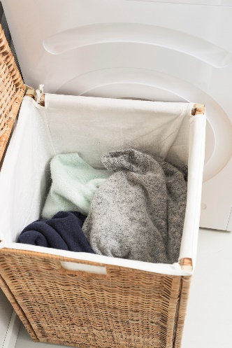**I bunden af vasketøjskurven**Næsten en fjerdedel af respondenterne i undersøgelsen siger, at de ofte efterlader uldtrøjerne i bunden af vasketøjskurven. Men de moderne vaskemaskiner i dag har programmer, der passer på ulden, så bunken af uldtøj ikke behøver hobe sig op. Forsigtige bevægelser, lav centrifugeringshastighed og lav temperatur sikrer, at den foretrukne trøje forbliver en favorit.

Det er dog vigtigt at kigge grundigt på vaskeanvisningerne i tøjet og tjekke, at eksempelvis tøj i uld tåler håndvask. Hvis det ikke gør, bør det heller ikke kommes i vaskemaskinen.

**VIDSTE DU AT…**

… nordiske husstande bruger i gennemsnit 2-3 timer på at vaske tøj hver uge?  
… op mod 80 % af respondenterne på tværs af de nordiske lande siger, at vasketøj aldrig er årsag til et skænderi i deres husstand?  
… næsten halvdelen af respondenterne siger, at de doserer mængden af vaskemiddel på øjemål?

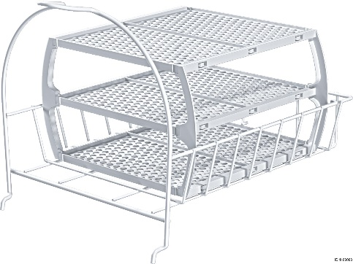**Uldkurv**

* Velegnet til alle tørretumblere med uldprogram, idet kurven beskytter dit sarte uldtøj, når det tørres.
* Kurven er let at installere og fjerne, når den ikke er i brug.

**For billeder klik** [**her**](http://we.tl/ihIo3cfjRA)**.**

**For yderligere information se** [www.bosch-home.dk](http://www.bosch-home.dk)

**Om undersøgelsen**

Undersøgelsen blev gennemført online i maj måned 2015 af det uafhængige analysefirma M3 Research. Undersøgelsen er foretaget blandt 1.000 danskere mellem 18 og 74 år.

**Fakta fra undersøgelsen**

|  |  |
| --- | --- |
| ***Er du tilbageholdende med at vaske dit sarte tøj i vaskemaskine (for eksempel silke, uld)?*** | ***Procent DK*** |
| Ja | **50,8** |
| Nej | 49,2 |
| Total | 100 |

|  |  |
| --- | --- |
| ***Er det hændt, at du har undgået at købe tøj i visse materialer på grund af vaskeanvisningen?*** | ***Procent DK*** |
| Ja | **48,1** |
| Nej | 51,9 |
| Total | 100 |

**For mere info, kontakt venligst:**

Mette Ertel, Bosch Hvidevarer

Tlf.: 44 89 85 81

E-mail: [mette.ertel@bshg.com](mailto:mette.ertel@bshg.com)

Heidi Bisgaard,

PR-rådgiver hos PrimeTime

Tlf.: 61 26 01 38

E-mail: hb@primetime.dk

**Om Bosch**

Bosch Hvidevarer indgår i BSH Home Appliances Group, som er Europas førende producent af hvidevarer. Hos Bosch er der fokus på hver eneste detalje, og det har hjulpet forbrugeren til en enklere og tryggere hverdag siden 1886, hvor Robert Bosch grundlagde virksomheden. Han havde et stærkt engagement i social ansvarlighed og arbejdede for, at virksomheden skulle gå hånd i hånd med samfundsudviklingen. Det er værdier, der har præget virksomheden og bidraget til, at Bosch i dag fremstiller hvidevarer med meget høj ydelse og kvalitet. Omsætningen for BSH Home Appliances i Norden var i 2013 3,57 milliarder DKK. Læs mere på: http://www.bosch-home.dk